**QPSK, 8PSK**

**1. QPSK // 8PSK**

*PSK(Phase shift keying)

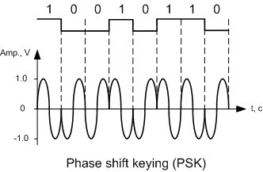

PSK는 데이터를 신호의 위상에 싣는 방법이다. 위 사진은 1bit를 1symbol에 실어 1과 0의 위상이 pi/2만큼 차이난다. QPSK는 1symbol에 2bit를 담을 것이다. 따라서 개의 symbol이 필요하고 8PSK는 3bit를 담을 것이기 때문에 8개의 symbol이 필요하다.

QPSK 8PSK

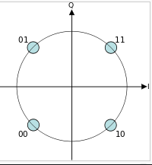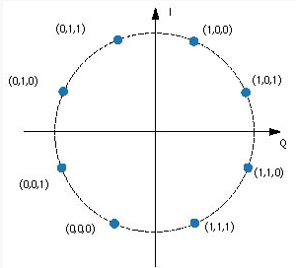

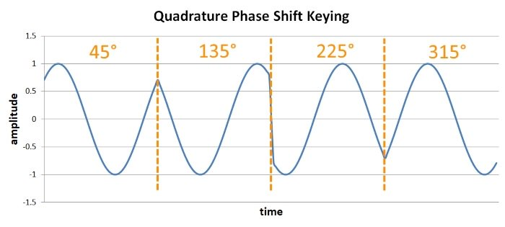

**2. AWGN**

Gaussian random variable을 통해 기존신호에 noise를 추가하였습니다.

**3. QPSK와 8PSK**

**SNR=20dB**

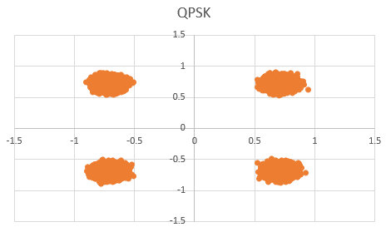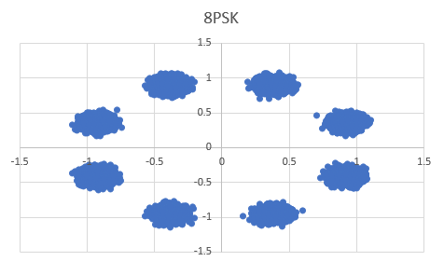

SNR=10dB

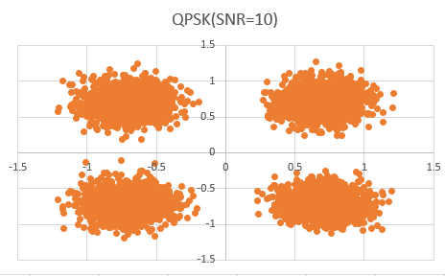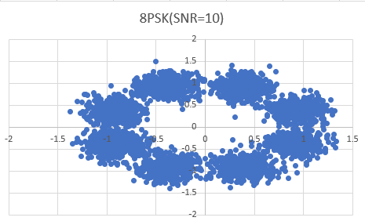

SNR = 4dB

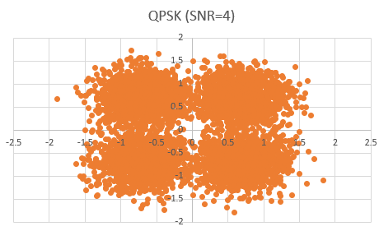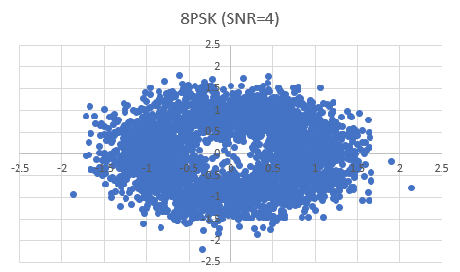

**4. SNR에 따른 BER 변화 QPSK 와 8PSK**

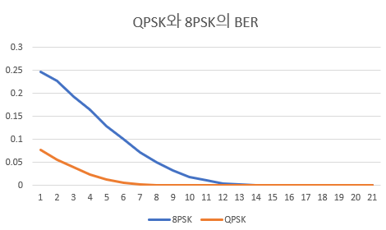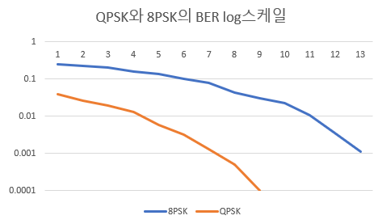

QPSK가 8PSK보다 같은 SNR(Signal to noises ratio)일 때 BER(Bit Error Rate)이 더 낮은 것을 알 수 있었습니다.

SNR이 점점 커짐에 따라 QPSK와 8PSK 모두 Error rate가 낮아짐을 확인할 수 있었습니다.

위의 SNR=20dB, 10dB, 4dB일때의 QPSK와 8PSK를 확인해보았는데, SNR이 20일때는 원신호에 가깝에 모여있는 것을 확인할 수 있었고, 10dB, 4dB로 가면 갈수록 원신호를 찾기 힘들정도로 분산되어 있는 것을 확인하였습니다.